**EXMO. SR. PRESIDENTE DA CÂMARA MUNICIPAL DE SUMARÉ,**

Indico ao Exmo. Sr. Prefeito Municipal, e ele ao departamento competente que sejam realizados serviços de capinagem em ambos os segmentos da Praça Padre Mansur Rodrigues Mansur, localizada na Rua Borba Gato, no bairro Parque Residencial Florença, região Central.

Justifica-se tal propositura devido aos inúmeros riscos à população causados pelo crescimento desordenado da vegetação, como a proliferação de animais peçonhentos e a formação de criadouros do mosquito da dengue.

Sumaré, 16 de fevereiro de 2021.

**Lucas Agostinho**

**Vereador**

**Praça Padre Mansur Rodrigues Mansur**

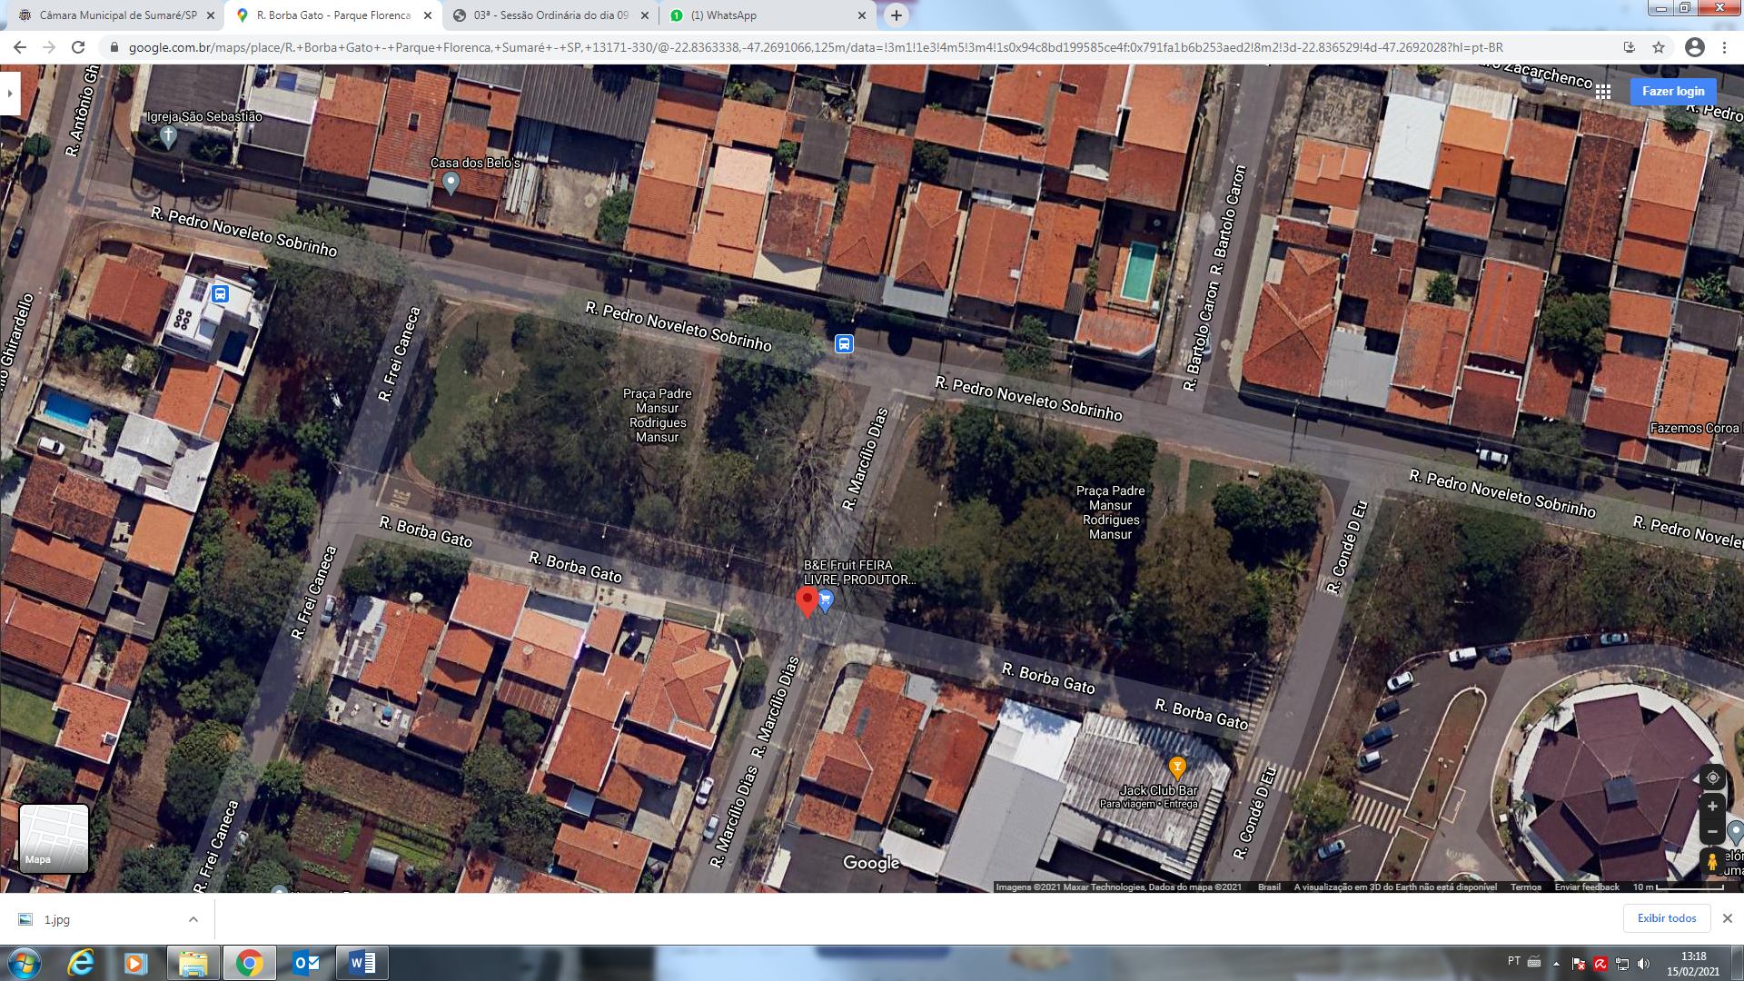

Imagem: Google Maps

**Foto da Praça tirada em 15/02/2021**

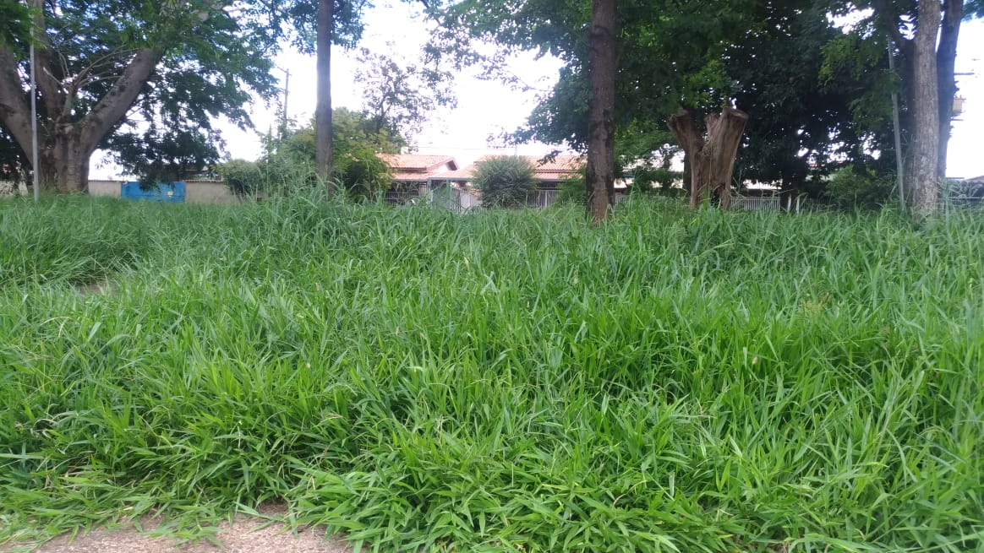

Foto: Pessoal - 15/02